駅頭宣伝、毎週続けて4年間

**毎日更新！ブログ開設中**

**石井みちはる　検索**

2014年6月議会　ＮＯ16

日本共産党藤枝市議団発行

ＴＥＬ　054(643)6898

救急車も・消防車も入れない…

高洲31番地、せまい道路の改善に向けて

**角を**

**広げる**

**高洲南小の南側、高洲31番地。道路幅が狭く、救急車や消防車が住宅前まで行くことが出来ませんでした。実際、急病人が出た時は、住宅入口の交差点までしか救急車が入れず、そこまで患者を担架で運んで対応。火事になったらどうなる？と4年前の市議選時からの住民の皆さんの要望でした。**

**この道路の右側は県の所有地、左側水路は広域水道事業団、道路は市道と、複雑な行政管轄となっており、単純に進みませんでした。町内会長、組長共々要請に赴き、最初に交差点右側の部分を広げ救急車等が左折進入できるようになりました。秋には水路側を拡幅。将来的には道路自体を拡幅していく予定です。**

**救急車が入れるよう**

**広げた部分**

**初当選以来、雨の時も議会の時も続けてきた朝の駅頭宣伝。今では、私の原点と胸を張って言える事ができるようになりました。これからも欠かさずに続けます。**

**南口・水曜日　北口・木曜日**

**いずれも朝７時～８時**

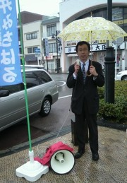

**町内会長、地元組長の協力をいただきながら**

**交差点右側の部分を拡幅して、**

**大型車が左折できるように**

**（今年秋には水路側を拡幅。将来は道自体を拡幅）**

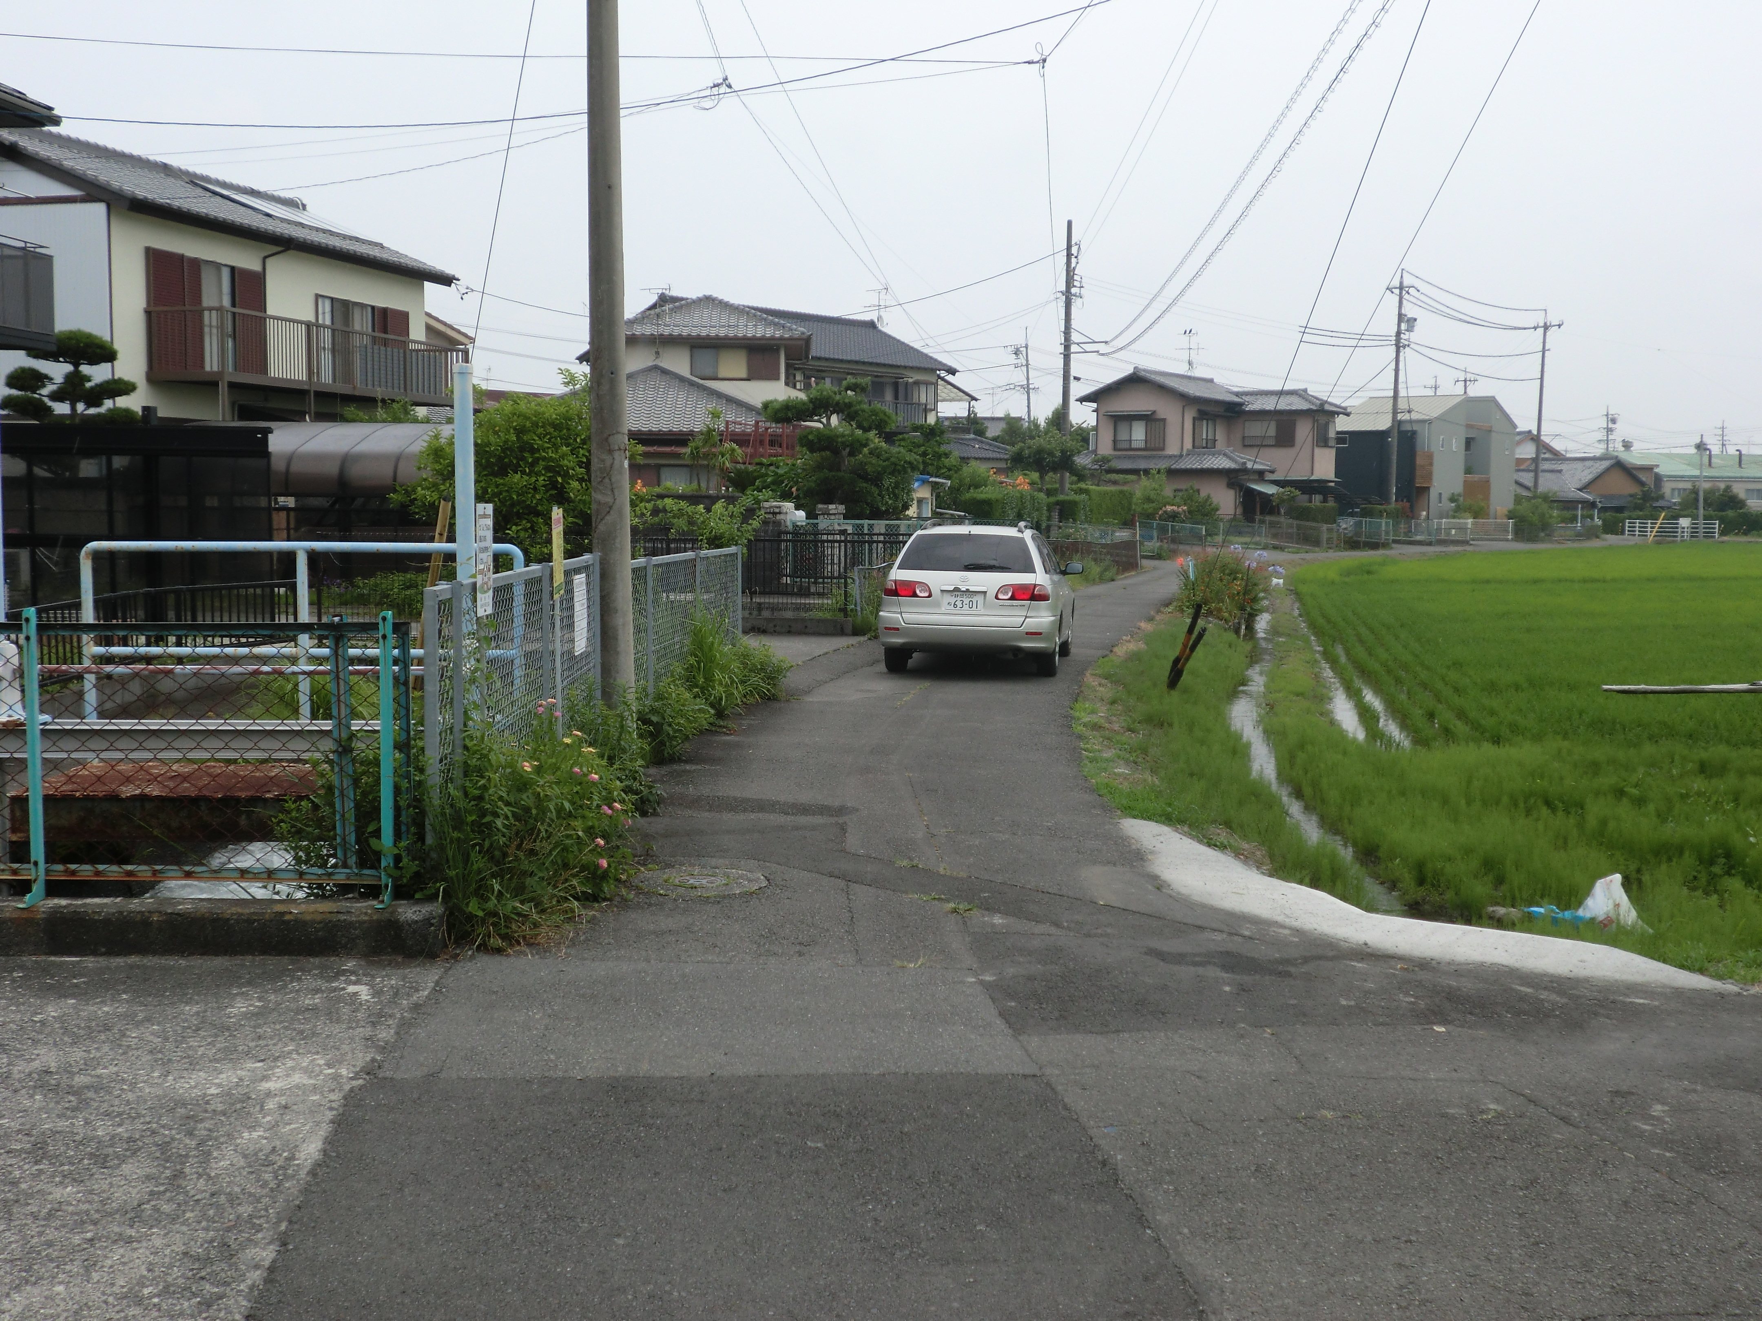

**南郵便局**

　皆様の暖かいご支援をいただき、2期目の市議を務めさせていただくことになりました。

　選挙で掲げた公約の実現に向けまして、与えられました4年間の任期を全力で頑張ります。石井みちはる

2014年市議選の公約

・国保税、介護保険料の値下げ

・認可保育園の増設と

学童保育6年生までの実施

・燃やすゴミを減らすことで

新焼却工場建設費50億円の節減

・中小業者の仕事起し、

住宅リフォーム助成制度の実現

・浜岡原発再稼働を許さず、廃炉の決断を

**田沼街道**

**救急車も消防車も入れない**

**狭隘道路**

**高洲南小**

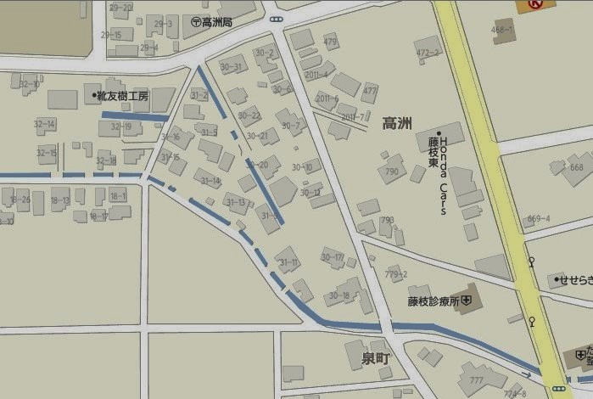

日本共産党藤枝市議

石井みちはる　市議会報告